Ponedjeljak (22.2.2021.)
Sat 1= PERP
Ponovi pisanje brojeva do 5.
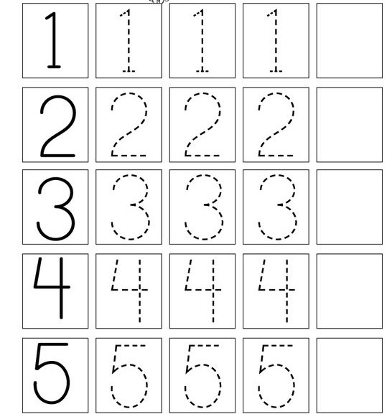

Sat 2= Hrvatski jezik
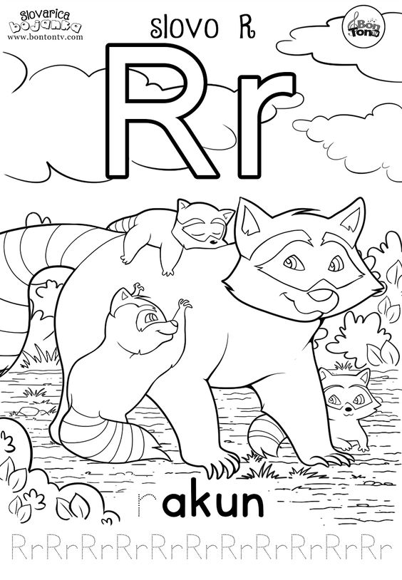
Napiši veliko i malo tiskano slovo r prema predlošku (R r). Ako želiš, na kraju oboji sliku.

444444474

Sat 3= Tjelesna i zdravstvena kultura
Uključi se u igru s braćom. Kod kuće pronađi niske prepreke (male kutije, mali komad drva, stare novine). Prepreke postavite tako da između njih postoji dovoljno mjesta za jedan skok. Odredite početno mjesto s kojeg počinjete skakati i završno.

Sat 4= Matematika
Oboji stranu na kojoj ima više sličica.
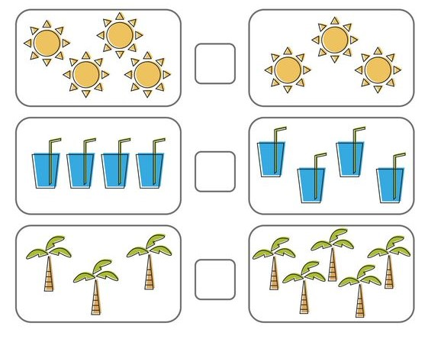

Sat 5= INA
Izradi kosu likovima od papira.

Odaberi 2 lika sa slike te im pomoću škarica napravi frizure.